Liste der Prüflinge

|  |  |  |  |  |  |
| --- | --- | --- | --- | --- | --- |
| ID | Beschreibung | Experiment | | | |
| Vorversuch001 | Vorversuch002 | Vorversuch003 | Versuch004 |
| B001 | TODO… |  |  |  | ✓ |
| B002 | TODO… |  |  |  | ✓ |
| B003 | TODO… |  |  |  | ✓ |
| D010 | TODO… | ✓ | ✓ | ✓ | ✓ |
| D011 | TODO… | ✓ | ✓ | ✓ | ✓ |
| D012 | TODO… | ✓ | ✓ | ✓ | ✓ |
| D013 | TODO… | ✓ | ✓ | ✓ | ✓ |
| D014 | TODO… | ✓ | ✓ | ✓ | ✓ |
| D015 | TODO… | ✓ | ✓ | ✓ | ✓ |
| D016 | TODO… | ✓ | ✓ | ✓ | ✓ |
| D017 | TODO… | ✓ | ✓ | ✓ | ✓ |
| D018 | TODO… | ✓ | ✓ | ✓ | ✓ |
| D019 | TODO… | ✓ | ✓ | ✓ | ✓ |
| V040 … V049 | intakt | ✓ | ✓ | ✓ | ✓ |
| V051 … V160 | intakt |  |  |  | ✓ |

# Offline-Test des MiSIS-Mustererkenners

Zum Test des MiSIS-Mustererkenners wurden die Testdatensätze aus dem Modelltraining der Flaschen-Datenbasis (Abschnitt 3) verwendet. Die nachfolgende Tabelle stellt die Testergebnisse zusammen. Ergebnisse, welche auf mögliche algorithmische Probleme hindeuten, sind rot gedruckt.

|  |  |  |  |  |  |
| --- | --- | --- | --- | --- | --- |
| Testdaten | | Testergebnisse | | | |
| Versuch | Modell-ID | UASR (Referenz)A) | UASR  (GMM Mix)A) | Gleitkomma-ErkennerB) | Festkomma-ErkennerC) |
| bottles/Vorversuch001_A | 0_1 1_0 2_0 **3_1** 4_3  5_0 | $${78,8 }_{-10,6}^{+8,4} \% \\ {78,8 }_{-10,6}^{+8,4} \% \\ {77,5 }_{-10,7}^{+8,6} \% \\ {80,0 }_{-10,4}^{+8,1} \% \\ {81,3 }_{-10,3}^{+7,9} \% \\ {85,0 }_{-9,7}^{+6,0} \%$$ | $${78,8 }_{-10,6}^{+8,4} \% \\ {78,8 }_{-10,6}^{+8,4} \% \\ {78,8 }_{-10,6}^{+8,4} \% \\ {80,0 }_{-10,4}^{+8,1} \% \\ {61,3 }_{-11,6}^{+10,7} \% \\ {63,8 }_{-11,5}^{+10,5} \%$$ | $${78,8 }_{\begin{aligned}-10,6 \\ \end{aligned}}^{+8,4} \%$$ | $$6{0,0 }_{-11,6}^{+10,8} \%$$ |
| bottles/Vorversuch001_B | 0_1 1_1 **2_0** 3_1 4_0 5_0 | $${59,0 }_{-7,2}^{+6,9} \% \\ {64,5 }_{-7,1}^{+6,6} \% \\ {64,5 }_{-7,1}^{+6,6} \% \\ {62,5 }_{-7,1}^{+6,7} \% \\ {64,5 }_{-7,1}^{+6,6} \% \\ {62,0 }_{-7,1}^{+6,8} \%$$ | $${59,0 }_{-7,2}^{+6,9} \% \\ {61,5 }_{-7,1}^{+6,8} \% \\ {63,5 }_{-7,1}^{+6,7} \% \\ {51,5 }_{-7,2}^{+7,1} \% \\ {51,0 }_{\begin{aligned}-7,1 \\ \end{aligned}}^{+7,1} \% \\ {51,0 }_{-7,1}^{+7,1} \%$$ | $${63,0 }_{\begin{aligned}-7,1 \\ \end{aligned}}^{+6,7} \%$$ | $${58,5 }_{-7,2}^{+6,9} \%$$ |
| bottles/Vorversuch001_C | **0_0** 1_2 2_0 3_3 4_11 5_0 | $${75,0 }_{-8,7}^{+7,5} \% \\ {75,8 }_{-8,7}^{+7,3} \% \\ {75,8 }_{-8,7}^{+7,3} \% \\ {75,8 }_{-8,7}^{+7,3} \% \\ {78,3 }_{-8,4}^{+7,0} \% \\ {79,2 }_{-8,4}^{+6,9} \%$$ | $${75,0 }_{-8,7}^{+7,5} \% \\ {71,7 }_{-8,9}^{+7,8} \% \\ {70,8 }_{-9,0}^{+7,9} \% \\ {50,0 }_{-9,3}^{+9,3} \% \\ {50,0 }_{-9,3}^{+9,3} \% \\ {50,0 }_{-9,3}^{+9,3} \%$$ | $${75,0 }_{-8,7}^{+7,5} \%$$ | $${74,2 }_{-8,8}^{+7,6} \%$$ |
| bottles/Vorversuch002_A | 0_3 1_2 2_0 3_4 4_4 5_1 | $${91,3 }_{-8,5}^{+5,2} \% \\ {93,8 }_{-7,7}^{+4,2} \% \\ {93,8 }_{-7,7}^{+4,2} \% \\ {95,0 }_{-7,3}^{+3,6} \% \\ {96,3 }_{-6,8}^{+3,0} \% \\ {95,0 }_{-7,3}^{+3,6} \%$$ | $${91,3 }_{-8,5}^{+5,2} \% \\ {88,8 }_{-9,0}^{+6,0} \% \\ {87,5 }_{-9,3}^{+6,3} \% \\ {85,0 }_{-9,7}^{+7,0} \% \\ {71,3 }_{-11,2}^{+9,6} \% \\ {70,0 }_{-11,3}^{+9,7} \%$$ | $${92,5 }_{-8,1}^{+4,7} \%$$ | $${92,5 }_{\begin{aligned}-8,1 \\ \end{aligned}}^{+4,7} \%$$ |
| bottles/Vorversuch002_B | 0_2 1_0 2_1 **3_0** 4_0 5_0 | $${65,5 }_{-7,0}^{+6,6} \% \\ {66,5 }_{-7,0}^{+6,5} \% \\ {65,5 }_{-7,0}^{+6,6} \% \\ {65,0 }_{-7,0}^{+6,6} \% \\ {64,5 }_{-7,1}^{+6,6} \% \\ {64,5 }_{-7,1}^{+6,6} \%$$ | $${65,5 }_{-7,0}^{+6,6} \% \\ {66,0 }_{-7,0}^{+6,5} \% \\ {66,0 }_{-7,0}^{+6,5} \% \\ {66,5 }_{-7,0}^{+6,5} \% \\ {65,0 }_{-7,0}^{+6,6} \% \\ {65,5 }_{-7,0}^{+6,6} \%$$ | $${67,0 }_{\begin{aligned}-7,0 \\ \end{aligned}}^{+6,5} \%$$ | $${54,0 }_{\begin{aligned}-7,2 \\ \end{aligned}}^{+7,1} \%$$ |
| bottles/Vorversuch002_C | **0_1** 1_1 2_0 3_0 4_10 5_0 | $${81,7 }_{-8,1}^{+6,5} \% \\ {82,5 }_{-8,0}^{+6,3} \% \\ {84,2 }_{-7,8}^{+6,0} \% \\ {81,7 }_{-8,1}^{+6,5} \% \\ {83,3 }_{-7,9}^{+6,2} \% \\ {83,3 }_{-7,9}^{+6,2} \%$$ | $${81,7 }_{-8,1}^{+6,5} \% \\ {80,0 }_{\begin{aligned}-8,3 \\ \end{aligned}}^{+6,7} \% \\ {80,0 }_{-8,3}^{+6,7} \% \\ {80,8 }_{-8,2}^{+6,6} \% \\ {70,0 }_{-9,0}^{+8,0} \% \\ {69,2 }_{-9,1}^{+8,1} \%$$ | $${82,5 }_{\begin{aligned}-8,0 \\ \end{aligned}}^{+6,3} \%$$ | $${81,1 }_{-8,1}^{+6,5} \%$$ |
| bottles/Vorversuch003_A | 0_3 **1_1** 2_6 3_0 4_0 5_12 | $${81,3 }_{-6,9}^{+5,7} \% \\ {81,9 }_{-6,9}^{+5,6} \% \\ {88,1 }_{-6,0}^{+4,6} \% \\ {87,5 }_{\begin{aligned}-6,1 \\ \end{aligned}}^{+4,7} \% \\ {86,9 }_{-6,2}^{+4,8} \% \\ {88,8 }_{-5,9}^{+4,4} \%$$ | $${81,3 }_{-6,9}^{+5,7} \% \\ {81,9 }_{-6,9}^{+5,6} \% \\ {50,0 }_{-8,0}^{+8,0} \% \\ {50,0 }_{-8,0}^{+8,0} \% \\ {50,0 }_{-8,0}^{+8,0} \% \\ {73,1 }_{-7,6}^{+6,7} \%$$ | $${81,9 }_{\begin{aligned}-6,9 \\ \end{aligned}}^{+5,6} \%$$ | $${80,6 }_{-7,0}^{+5,8} \%$$ |
| bottles/Vorversuch003_B | **0_1** 1_4 2_2 3_0 4_1 5_0 | $${81,5 }_{-6,1}^{+5,1} \% \\ {86,5 }_{-5,5}^{+4,4} \% \\ {88,5 }_{-5,3}^{+4,1} \% \\ {89,0 }_{-5,2}^{+4,0} \% \\ {90,0 }_{-5,0}^{+3,8} \% \\ {90,0 }_{-5,00}^{+3,8} \%$$ | $${81,5 }_{-6,1}^{+5,1} \% \\ {34,0 }_{-6,5}^{+7,0} \% \\ {23,5 }_{-5,7}^{+6,5} \% \\ {23,5 }_{-5,7}^{+6,5} \% \\ {25,0 }_{-5,8}^{+6,6} \% \\ {25,0 }_{-5,8}^{+6,6} \%$$ | $${81,4 }_{\begin{aligned}-6,1 \\ \end{aligned}}^{+5,2} \%$$ | $${80,5 }_{-6,2}^{+5,3} \%$$ |
| bottles/Vorversuch003_C | **0_0** 1_0 2_0 3_0 4_0 5_0 | $${83,4 }_{-5,3}^{+4,5} \% \\ {83,8 }_{-5,3}^{+4,4} \% \\ {82,2 }_{-5,4}^{+4,6} \%$$ $${82,6 }_{-5,4}^{+4,6} \% \\ {83,4 }_{-5,3}^{+4,5} \% \\ {83,4 }_{-5,3}^{+4,5} \%$$ | $${83,4 }_{-5,3}^{+4,5} \% \\ {83,4 }_{-5,3}^{+4,5} \%$$ $${82,6 }_{-5,4}^{+4,6} \%$$ $${83,0 }_{-5,4}^{+4,5} \% \\ {82,6 }_{-5,4}^{+4,6} \% \\ {83,4 }_{-5,3}^{+4,5} \%$$ | $${83,3 }_{-5,3}^{+4,5} \%$$ | $${80,5 }_{-5,6}^{+4,8} \%$$ |
| bottles/Versuch004_A | **0_1** 1_0 2_0  3_0 4_0 5_0 | $${79,6 }_{-5,9}^{+5,2} \%$$ $${78,8 }_{-5,7}^{+5,0} \%$$ $${78,8 }_{-5,7}^{+5,0} \%$$ $${78,8 }_{-5,7}^{+5,0} \%$$ $${77,9 }_{-5,8}^{+5,1} \%$$ $${77,1 }_{-5,8}^{+5,2} \%$$ | $${79,6 }_{-5,7}^{+4,9} \%$$ $${79,2 }_{-5,7}^{+5,0} \%$$ $${78,8 }_{-5,7}^{+5,0} \%$$ $${77,9 }_{-5,8}^{+5,1} \%$$ $${78,8 }_{-5,7}^{+5,0} \%$$ $${77,5 }_{\begin{aligned}-5,8 \\ \end{aligned}}^{+5,1} \%$$ | $${78,8 }_{-5,7}^{+5,0} \%$$ | $${79,2 }_{\begin{aligned}-5,7 \\ \end{aligned}}^{+5,0} \%$$ |
| bottles/Versuch004_B | 0_0 1_5  2_7  3_1 4_0 5_0 | $${49,8 }_{-2,7}^{+2,7} \%$$ $${62,9 }_{-2,7}^{+2,6} \%$$ $${73,7 }_{-2,5}^{+2,3} \%$$ $${74,4 }_{-2,4}^{+2,3} \%$$ $${74,6 }_{-2,4}^{+2,3} \%$$ $${0,0 }_{-0}^{+0} \%$$ | $${49,8 }_{-2,7}^{+2,7} \%$$ $${8,5 }_{\begin{aligned}-1,4 \\ \end{aligned}}^{+1,6} \%$$ $${5,6 }_{-1,2}^{+1,4} \%$$ $${6,0 }_{-1,2}^{+1,4} \%$$ $${6,0 }_{-1,2}^{+1,4} \%$$ $${0,0 }_{-0}^{+0} \%$$ | $${49,9 }_{-2,7}^{+2,7} \%$$ | n/aD) |
| bottles/Versuch004_C | 0_1  **1_0**  2_0  3_2  4_0  5_0 |  |  |  |  |

A) UASR-Experimentiersystem, dLabPro VID: 9B32E4A (64 Bit Linux), UASR VID: 3C681BB  
B) dLabPro-Anwendung recognizer.exe (64 Bit Windows), VID: 9B32E4A  
C) dLabPro-Anwendung recfix.exe (64 Bit Windows), VID: 4773467  
D) Modell zu groß (>128 Normalverteilungen)

## Erläuterungen zu den Testergebnissen

Als Testergebnisse sind die Gesamt-Erkennquoten der zwölf Versuche der Bottles-Datenbasis angege­ben (Details siehe Abschnitt 3.3).

## UASR (Referenz)

Diese Ergebnisse wurden bei der Modellevaluation im Rahmen des automatischen Lernens mit dem UASR-Experimentiersystem auf einer 64-Bit Linux Maschine erhalten. Sie dienen als Referenzwerte für die anderen Ergebnisse. Die angegebenen Erkennquoten können aufgrund des unterschiedlichen Betriebssystems minimal von den in der „MiSIS Model Training“-Software (64-Bit Windows) erhal­te­nen abweichen.

## UASR (GMM Mix)

Der Mustererkenner im UASR-Experimentiersystems verwendet beim Training voll vernetzte Hidden-Markov-Automaten mit je einer Gaußverteilung pro Zustandsübergang nach [HW15b, S. 250, Abb. 10.10c]. Aus Gründen der rechentechnischen Effizienz wird diese Struktur für die Verwendung der akustischen Modelle im MiSIS-Gerät durch Gaußschen Mischverteilungsdichten nach [HW15b, S. 250, Abb. 10.10a] approximiert. Die Testergebnisse nach der Modell-Approximation sind in der Spalte „UASR (GMM Mix)“ aufgeführt. Sie wurden wie folgt erhalten:

> cd <bottles-home>  
> dlabpro common/scripts/dlabpro/HMM_MIXEVAL.xtp   
 <Versuch>/model/<Versuch>.mcfg –Pam.model=<Modell-ID>

Die Modell-Approximation kann in Einzelfällen zu einer deutlichen Verschlechterung der Erkenn­leistung führen. Dieser Effekt ist verfahrenstechnisch bedingt und deutet nicht auf einen Implementationsfehler hin. Entscheidend für die Einschätzung der korrekten Implementation ist die Gleichheit der Testergebnisse „UASR (GMM Mix)“ und „Gleitkomma-Erkenner“.

## Gleitkomma-Erkenner

In dieser Spalte sind die Erkennquoten des Gleitlkomma-Stand-Alone-Erkenners aus der dLabPro-Toolbox angeben. Diese müssen identisch mit den Ergebnissen der Spalte „UASR (GMM Mix)“ sein.

Die Ergebnisse wurden durch Packen des akustischen Modells für den Gleitkomma-Erkenner in der „MiSIS Model Training“-Software

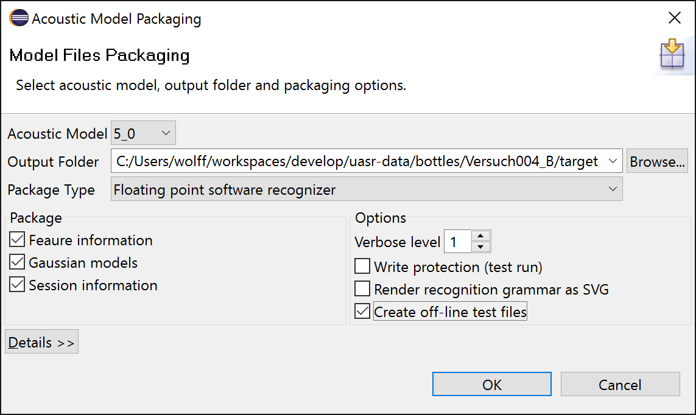

(Achtung: Option „Create off-line test files“ muss gewählt sein!) und anschließendes Ausführen von

> cd <bottles-home>/<Versuch>/target  
> recognizer.exe -cfg offline-testing/recognizer.cfg   
 offline-testing/test_wav.flst

erhalten.

## Festkomma-Erkenner

In dieser Spalte sind die Erkennquoten des Gleitlkomma-Stand-Alone-Erkenners aus der dLabPro-Toolbox angeben. Aufgrund der Festkomma-Arithmetik sind leichte bis mäßige Abweichungen dieser Ergebnisse leicht von denen des Gleitkomma-Erkenners normal. Die Ergebnisse des MiSIS-Hardware­erkenners sollten identisch mit den hier aufgelisteten Werten sein.

Die Ergebnisse wurden durch Packen des akustischen Modells für den Festkomma-Erkenner in der „MiSIS Model Training“-Software

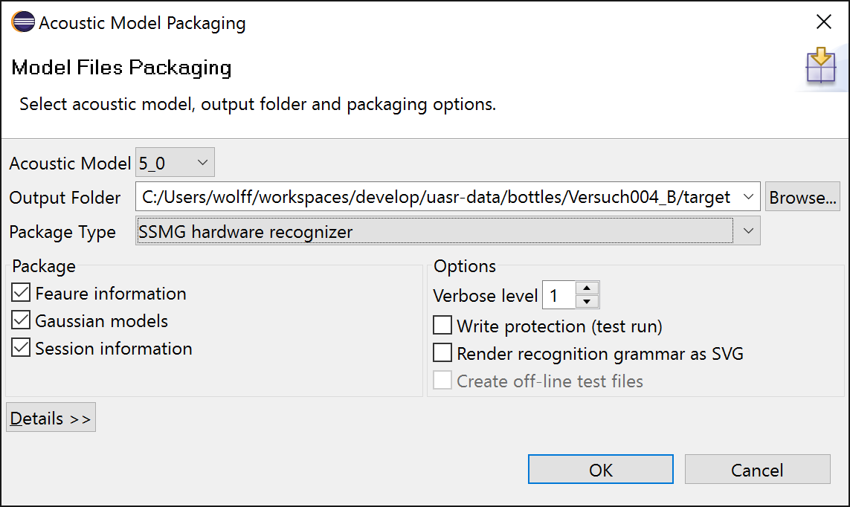

und anschließendes Ausführen von

> cd <bottles-home>/<Versuch>/target  
> recfix.exe recfix.cfg offline-testing/test_wav.flst

erhalten. Achtung: Die Testdateiliste (offline-testing/test_wav.flst) wird beim Packen der Gleitkomma-Modelle wie oben beschrieben erzeugt und beim Test des Festkomma-Erkenners lediglich wieder­verwendet.

Für alle Tests wurden folgende Normierungseinstellungen verwendet (siehe Konfigurationsdateien <Versuch>/info/<Versuch>.mcfg):

uasr.recfix.nrm.frm = 0.2;  
uasr.recfix.nrm.trf = 4;  
uasr.recfix.nrm.fil = 3;  
uasr.recfix.nrm.dlt1 = 5;  
uasr.recfix.nrm.dlt2 = 8;  
uasr.recfix.nrm.pca = 16;  
uasr.recfix.trg.mode = 0;

## Fazit der Offline-Tests

Die durchgeführten Tests ergaben keine Hinweise auf schwerwiegende algorithmische Probleme.

Es wird die Prüfung folgender potenzieller Probleme empfohlen:

1. Verwendung von Mischverteilungsdichten – Spalte „UASR (GMM Mix)“ – verschlechtert die Erkenn­quote in einigen Versuchen erheblich. Da der Effekt nicht durchgängig und nie bei unge­teil­ten Normalverteilungen (Modell-ID „0_*“) auftritt, liegt die Ursache vermutlich in den Daten, nicht in algorithmischen Fehlern.
2. Bei den Versuchen „Vorversuch001_A“ und „Vorversuch002_B“ ist die Erkennquote des Festkomma-Erkenners deutlich schlechter als die des Gleitkomma-Erkenners. Vermutliche Ursache sind suboptimale Normierungseinstellungen.

Literatur

[HW15b] R. Hoffmann, M. Wolff: Intelligente Signalverarbeitung 2: Signalerkennung, 2. Auflage. Springer Vieweg, 2015. ISBN 978-3-662-46725-1.